 | Общество с ограниченной ответственностью  «Оптические ТелеСистемы»  (ООО «ОТС»)  Петергофское ш., д.73, Санкт-Петербург, 198206  Тел. /Факс (812) 448-58-84  E-mail: mail@optica.ru; www.optica.ru

Инструкция
по замене программного обеспечения в системах серий ЛАНтастИКа -3Speed и -2Speed, производимых на аппаратной платформе -3Speed.
Версия ПО: Firmware 2.03.03.

ВНИМАНИЕ!!!
В случае отключения питания на этапе смены программного обеспечения,
программное обеспечение устройств может быть повреждено!

Если в Вашей сети существуют дополнительные программы и/или аппаратные средства автоматического сброса устройств по питанию, до начала этапа программирования их необходимо отключить!

Если резервного канала для подключения к удаленному устройству системы нет, рекомендуем на время осуществления смены программного обеспечения обеспечить присутствие специалиста, способного произвести аварийное восстановление устройства.

Оптические ТелеСистемы не несут никакой ответственности за неудачную смену программного обеспечения в устройствах по любым причинам.

Восстановление работоспособности устройства при неудачной смене в нем программного обеспечения осуществляется в сервисном центре Оптических ТелеСистем и не является гарантийным случаем.

1. Смену ПО производить в ручном 100Мбитном режиме системы и наличии качественной связи в канале. (команда «S100»).

2. Программирование.

2.1. Вариант программирования с помощью командного файла.

ВНИМАНИЕ!!!
Командный файл AUpload_Firmware.bat выполняет полное обновление
систем с установленной версией 1.18 и выше.
Для более ранних версий можно только скопировать файл на устройства

2.1.1. В файле AUpload_Firmware.bat задайте IP-адреса устройств, соответствующих Вашей текущей конфигурации сети. В приводимых ниже примерах за адрес локального устройства принят 192.168.0.100, за адрес удаленного 192.168.0.101.

- для программирования двух устройств одновременно
@SET IP_LOCAL=192.168.0.100
@SET IP_REMOTE=192.168.0.101

- для программирования только устройства 192.168.0.100 (или 192.168.0.101)
@SET IP_LOCAL=192.168.0.100 (или 192.168.0.101)
@SET IP_REMOTE=

2.1.2. Запустите файл AUpload_Firmware.bat

Если все прошло успешно, запустятся новые сессии Telnet
Командный файл приостановит свое выполнение.

2.1.3. Подключитесь к системе через telnet сессию и проверьте загрузку версий
(меню «ver»)
Если в поле «ИМЯ ФАЙЛА» появится вместо «LAN3S.yraw» «Y:<название соответствующего устройства>», то необходимо повторить прошивку системы заново.

ВНИМАНИЕ!!!
Обязательно зайдите в сессии telnet, т.к. если в течение 5 минут никто не войдет в telnet сессию, система загрузит предыдущую версию программного обеспечения из резервной теневой копии устройства.

2.1.4. Проверьте функциональность устройств

2.1.5. Продолжите выполнение командного файла
Если все прошло успешно, в сессиях Telnet выводится сообщение
>CopyToFactoryOk

ПРИМЕЧАНИЕ.
При обновлении теневой области, настройки системы не изменяться.

2.2. Вариант программирования вручную.

Обновление прошивки через HTTP:
2.2.1. Зайти в меню «загрузка обновлений»
2.2.2. Выберите файл для обновления ПО (например: Lan3S-V2.00.03.yraw).

ВНИМАНИЕ!!!
По очереди, выполните программирование сначала удаленного устройства,
а затем локального устройства!

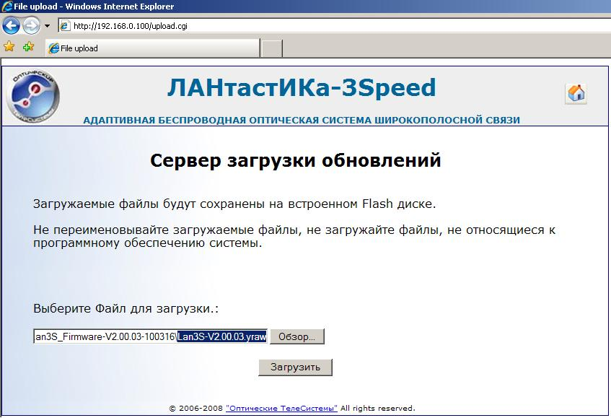

2.2.3. Нажмите кнопку «загрузить». Дождитесь окончания загрузки файла.

2.2.4. Зайти в меню «Список файлов».
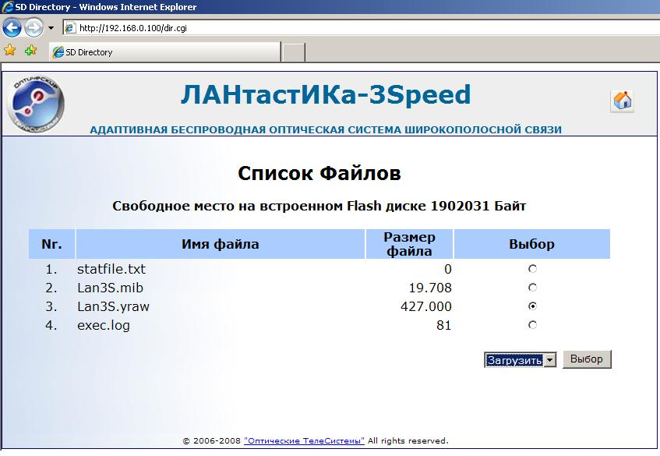

2.2.5. Выберите загруженный файл firmware (например: Lan3S-V2.00.03.yraw).
2.2.6. Выберите действие «Загрузить», после чего нажать кнопку «Выбор».
2.2.7. Дождитесь окончания прошивки и перезагрузки системы.
2.2.8. Подключитесь к системе через telnet сессию и проверьте загрузку версий
(меню «ver»)
Если в поле «ИМЯ ФАЙЛА» появится вместо «LAN3S.yraw» «Y:<название соответствующего устройства>», то необходимо повторить прошивку системы заново.

ВНИМАНИЕ!!!
Обязательно зайдите в сессии telnet, т.к. если в течение 5 минут никто не войдет в telnet сессию, система загрузит предыдущую версию программного обеспечения из резервной теневой копии устройства.

2.2.9. Выполните обновление теневой области
Telnet 192.168.0.100 (или 192.168.0.101):
>FACTORY <имя файла>
например: FACTORY Lan3S.yraw

ПРИМЕЧАНИЕ.
При обновлении теневой области, настройки системы не изменяться.
3. Настройка системы.
При переходе на данную версию с версий 2.00.ХХ, необходимо установить следующие параметры (на двух устройствах):

2.1. В меню «AM» проверить, что установлены значения:
AGC 1
L1000 85
L100 95
L10 100
STPUHI 1
UMAX1000 110 (отменено с версии 2.3.3)
UMAX100 115 (отменено с версии 2.3.3)
UMAX10 120 (отменено с версии 2.3.3)

Если это не так, то установите их, как указано выше.

2.2. В меню «AS» проверить, что установлены значения:
LSPDUP 50

Если это не так, то установить его, как указано выше.

2.3. Зайти в меню «RX»:
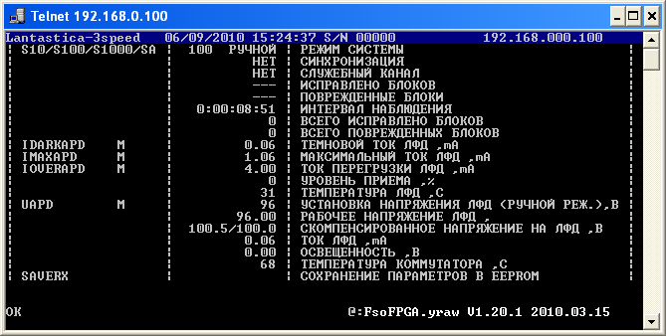
(Находимся в ручном 100М режиме)
Задать UMAX100 = UAPD + 15 (но не более 120) (отменено с версии 2.3.3)
Переключиться в ручной 10М режим (команда «S10») (отменено с версии 2.3.3)
Задать UMAX10 = UAPD + 20 (но не более 120) (отменено с версии 2.3.3)
Переключиться в ручной 1000М режим (команда «S1000») (отменено с версии 2.3.3)
Задать UMAX1000 = UAPD + 10 (но не более 120) (отменено с версии 2.3.3)

2.4. Установите рабочий режим системы:

- АВТОМАТИЧЕСКИЙ:
SA

- РУЧНОЙ:
S10 или S100 или S1000

Примечания

1. Для корректного отображения терминала в консоли Сisco необходимо выполнить команду «terminal telnet transparent».

2. Для корректного отображения терминала в программе Putty необходимо выбрать код страницы «CP866»

